- IGRA S ČAROBNOM VREĆICOM

Potreban materijal:
- 3 do 5 različitih predmeta, kao što su najdraže igračke, jabuke i sve što možete pronaći kod kuće
- vrećica s vrpcom (pr. vrećica za rublje, neka stara vrećica za papuče ili slično, bitno je da nije prozirna)
- plastična posuda
- kuhinjski ručnik ili krpa
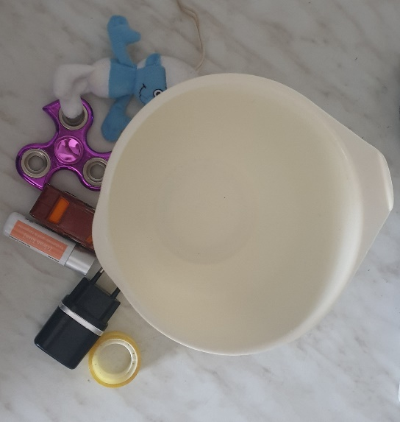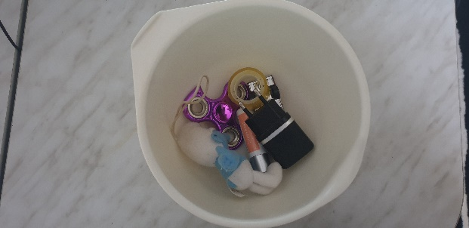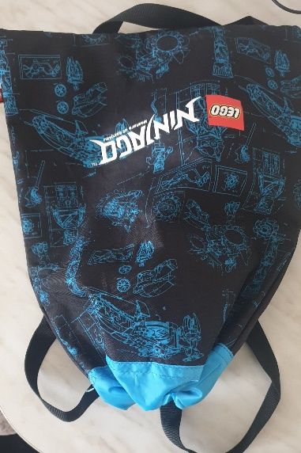

- odaberite kontrastne predmete, različitih oblika i tekstura koji uključuju nekoliko omiljenih predmeta, kao što su igračke
- ako je u pitanju manje dijete počnite sa samo 3 predmeta i postupno dodajte dok ne dođete do 5.

Tijek aktivnosti:
- Pokažite djetetu predmete u posudi jedan po jedan i imenujte ih.
- Objasnite djetetu kako će trebati pogoditi o kojem se predmetu radi u vrećici samo na temelju opipa. Neka se dijete okrene i zažmiri.
- Odaberite predmet i stavite ga u vrećicu, a ostale pokrijete krpom.
- Neka dijete otvori oči i dajte mu vrećicu. Pitajte ga može li pogoditi koji je predmet u vrećici. Dajte mu vremena da istraži predmet, a ako se čini da nije siguran, pomozite mu podsjećajući ga, na primjer: “Misliš li da je to lopta?“
- Kada je točno pogodilo, izaberite drugi predmet i nastavite dok ne pogodi sve.
Kako dijete stječe sigurnost u igri, stavite u vrećicu dva predmeta odjednom, a potom i tri.

Cilj je igre na temelju osjećaja pogoditi koji je predmet u vrećici. Ovom igrom može se obogatiti djetetov vokabular, ako pitate dijete kako je pogodilo što se nalazi u vrećici.

2. IGRA S KOCKAMA
POTREBAN MATERIJAL:
- 10 komada kocaka za igru različitih veličina (idealno bi bilo da su 2 ili 3 komada dovoljno velika da ih dijete nosi objema rukama), možete koristiti i plastične posude s poklopcima
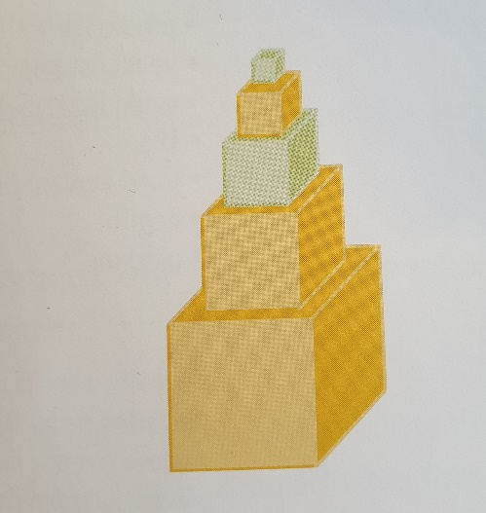

Savjet:
- Pokažite djetetu kako kocke treba nositi jednu po jednu, a veće uhvatiti objema rukama.
- Polako odaberite kocku koja vam je potrebna. Nosite kocku jednu po jednu.
- Polako i pažljivo gradite toranj, a dijete će slijediti vaš primjer.
- Pazite da kocke slažete tako da toranj postupno raste.
- Kada je dijete završilo s izgradnjom i rastavljanjem tornja, treba pospremiti kocke, kako biste dijete naučili urednosti

Tijek aktivnosti:
- Zamolite dijete da vam pomogne nositi kocke do slobodnog prostora na podu, tepihu.
- Sjednite, dijete neka bude s vaše lijeve strane, a kocke stavite na desnu stranu.
- Recite djetetu da ćete sagraditi toranj od kocaka. Odaberite najveću kocku i stavite je ispred sebe na sredinu, a potom polako dovršite ostatak tornja.
- Recite djetetu da će te rastaviti toranj tako da ga ono može složiti samo. Skidajte kocku jednu po jednu i stavljajte ih ispred djeteta ( dijete vam u tome može pomoći). Kažite mu da samo izgradi toranj.
- S kockama se možete poigrati i na druge različite načine, te ih slagati na jako puno načina.

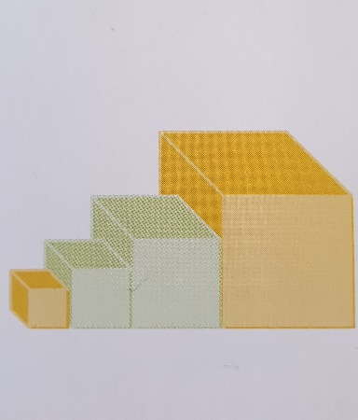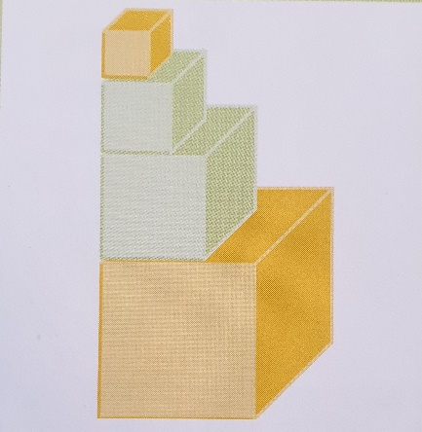

Ova igra pruža djetetu iskustvo u matematici kroz razvrstavanje i procjenu veličine i oblika dok gradi toranj od kocaka. Usto, upoznaje se s pojmom težine. Noseći kocke dijete će shvatiti da je najveća kocka ujedno i najteža. Istodobno se i bogati rječnik, vokabular uvodeći riječi najmanji, veći i najveći.

3. ABECEDA

Potreban materijal:
- papirići na kojima su ispisana tiskana velika tiskana slova abecede, crni flomaster, ili ako imate gotova slova abecede ili možete slova isprintati ( dodatak 1 i 2)
- tacna ili pladanj i plastična posuda
- košarica ili p
- masni papir
- palenta, brašno ili sol

Tijek aktivnosti:
- U pladanj stavite masni papir i na njega stavite sol, brašno ili palentu da prekrije masni papir.
- Kartice, slova abecede stavite u malu plastičnu posudu ili košaricu.
- Zajedno s djetetom donesite pladanj i košaricu na stol.
- Neka vam dijete sjedne s lijeve strane i ispred njega stavite pladanj s masnim papirom.
- Izvadite karticu sa slovom A i stavite ispred sebe. Nacrtate kažiprstom slovo A na pladnju koji je ispred njega. Dok crtate kažete A.
- Poravnate palentu i date djetetu da proba. Dok crta kažite ovo je A.
- Izvucite još jedno slovo i ponovite npr. T
- Kada je dijete usvojilo ova dva slova možete mu dati da nacrta oba slova jedno do drugoga pa ga pitajte: „Možeš li mi nacrtati A, možeš li nacrtati T?“
- Kada je i to napravilo pitajte ga “Koje je ovo slovo, koje je ovo slovo?“
- Zatim ga možete pitati „Pokaži mi slovo T, pokaži mi slovo A“.
- Tako možete proći sva slova abecede, naravno postepeno.
- Možete i koristiti neka slova i nakon par dana ako su djetetu bila komplicirana za zapamtiti, a isto tako možete kombinirati i tri slova tako što će te djetetu prvo ponuditi dva poznata slova i uvest će te mu jedno novo, pr. A, T i novo M.

Dodatak 1:
A | B | C | Č | Ć
D | DŽ | Đ | E | F
G | H | I | J | K
L | LJ | M | N | NJ
O | P | R | S | Š
T | U | V | Z | Ž

Dodatak 2:
a | b | c | č | ć
d | dž | đ | e | f
g | h | i | j | k
l | lj | m | n | nj
o | p | r | s | š
t | u | v | z | ž

4.PREDMETI KOJI PLUTAJU I TONU

Potreban materijal:
- različiti mali predmeti koji plutaju i tonu, pr. žličica, šalica, igračka za kupanje, čep, spužva…
- velika zdjela do polovice napunjena vodom
- papir i olovka

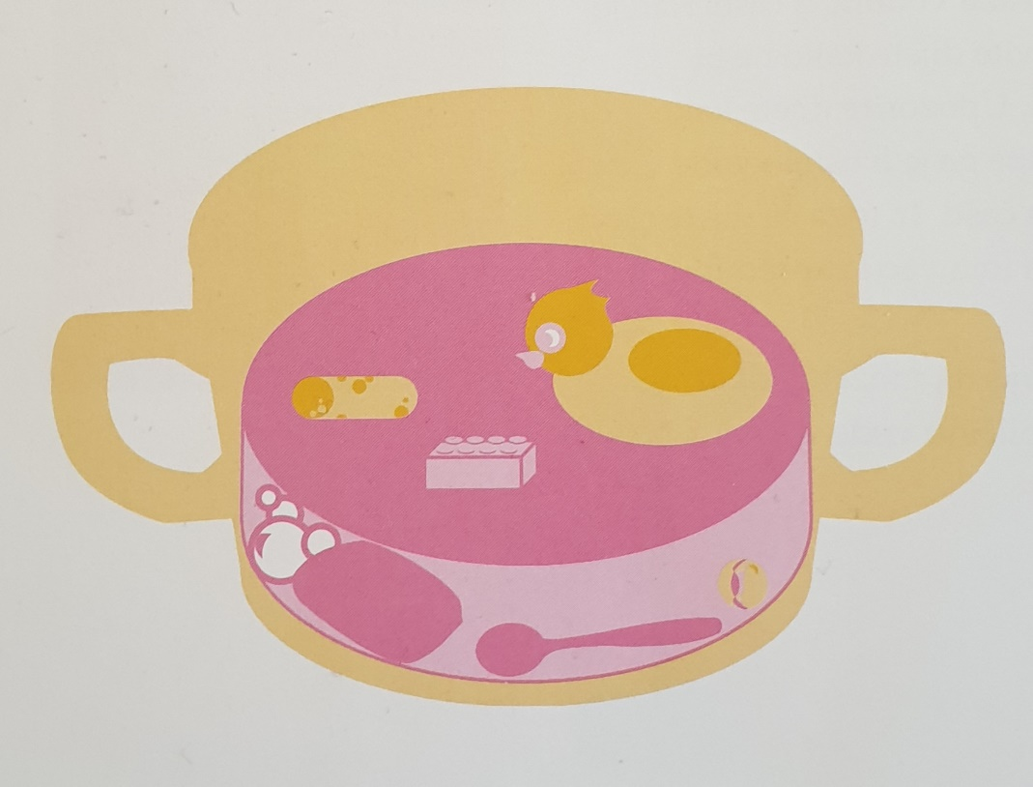

Tijek aktivnosti:
- Poredajte sve predmete ispred djeteta sa zdjelom vode u pozadini.
- Kažite mu kako će doznati koji predmeti plutaju, a koji tonu.
- Podignite prvi predmet u redu i kažite mislite li da će plutati ili potonuti.
- Pažljivo ga spustite u vodu.
- Pozovite dijete da procijeni, a provjerite ostatak predmeta kako biste vidjeli plutaju li ili tonu.
- Pomozite djetetu zabilježiti što se dogodilo crtanjem predmeta na papir
(možete i nacrtati zdjelu kako je prikazano na slici te nacrtati na površini predmete koji plutaju i na drugoj slici zdjelu i predmete koji plutaju ili jednostavnije u tablicu predmete koji plutaju i tonu).
- Nakon što je dijete zabilježilo svoja otkrića, razgovarajte s njim o materijalu od kojeg su izgrađeni predmeti. Ohrabrite ga da zaključi kako neki materijali bolje plutaju od drugih.
- Ako koristite spužvu, dijete bi prvo trebalo vidjeti kako ona isprva pluta, a kasnije, kad oteža od vode, tone.
- Možete ponoviti isti pokus ali ovoga puta dodajte soli u vodu kako biste vidjeli kako ona utječe na sposobnost plutanja predmeta.
- Kada se dijete kupa skrenite mu pozornost da neke od njegovih igračaka uvijek plutaju, dok pr. sapun uvijek padne na dno.

Ova aktivnost pruža djetetu osjećaj čuđenja, pobuđuje djetetovu maštu i pruža djetetu dublje razumijevanje svijeta oko njega i jača samopouzdanje.

Tablica

5. RAZVRSTAVANJE U SKUPINE

Potrebni materijal:
- 4 skupine malih predmeta ( pr. olovke, perlice, lego kocke, kvačice, autići, orasi, gumbi, lučice, plastična slova, sve što možete pronaći kod kuće)
- košara ili plastična posuda
- 4 komada uzica ili špage, dužine otprilike 50 cm svaka

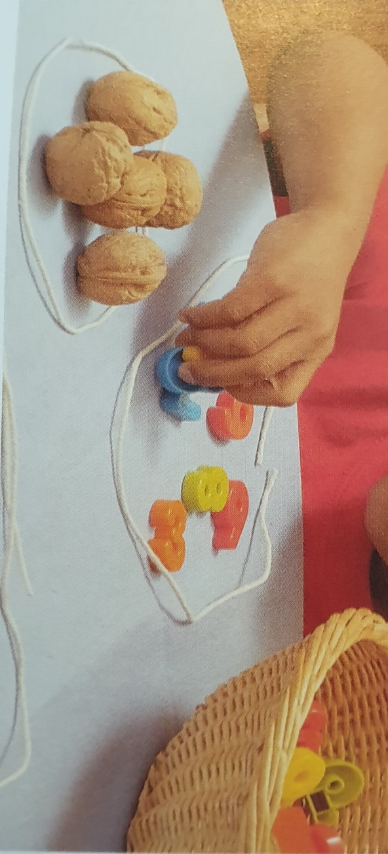

Tijek aktivnosti:
- Sve predmete stavite u košaru ili plastičnu posudu. Neka dijete odnese košaru na tepih ili stol (gdje mu je draže) i sjedne s vaše lijeve strane.
- Stavite košaru ispred sebe i pitajte dijete koji su predmeti u njoj.
- Objasnite mu da su predmeti pomiješani pa ih treba razvrstati u skupine.
- Uzmite uzice i napravite krugove .
- Stavite po jedan predmet u svaki krug.
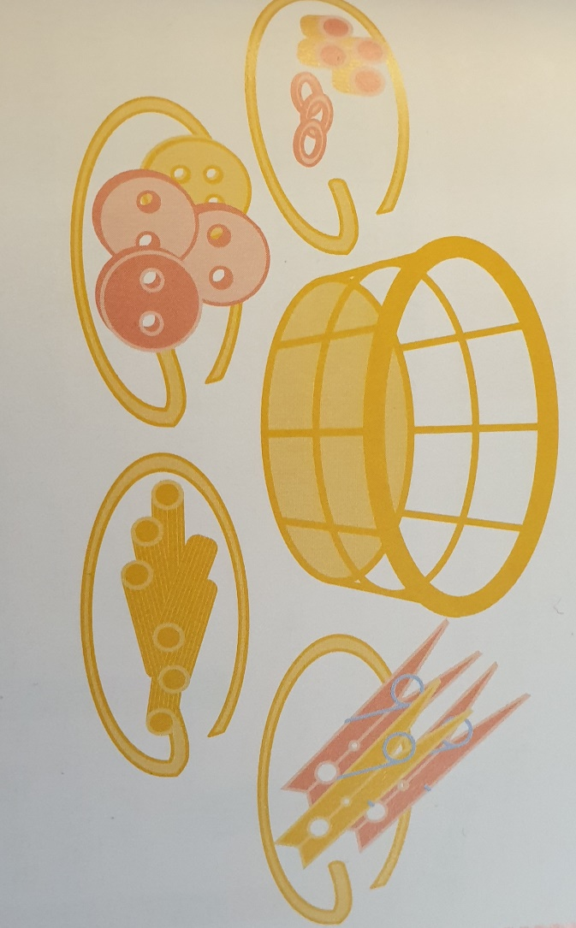

- Neka dijete razvrsta ostatak predmeta u krugove.

Ovom aktivnosti jačamo matematičke kompetencije i kompetencije u prirodoslovlju. Kada je dijete shvatilo ovaj koncept razvrstavanja onda prelazimo na razvrstavanje predmeta prema boji (pr. legiće, gumbe), obliku i veličini. Uvijek pazite da krećete od jednostavnijih zadataka prema složenijima.

Aktivnosti su preuzete iz knjige „Pokaži mi kako se to radi, Montessori za vas i vaše dijete“, autor Maja Pitamic

